РАСЧЕТ И КОНСТРУИРОВАНИЕ МОНОЛИТНОЙ ПЛИТЫ ПЕРЕКРЫТИЯ
4.1 Сбор нагрузок

Таблица 1 – Сбор нагрузок на 1 $м^{2}$ плиты перекрытия
Нагрузка | Нормат.зн. $H/м^{2}$ | $$γ_{sup}$$ | Расчетное значение
Постоянная нагрузка
- Монолитная плита  $t_{мп}$ = 7см = 0,07м;  ρ=2500 кг/$м^{3}$= 25000 Н/$м^{3}$ | 1750 | 1,35 | 2362,5
- Цементно-песчаная стяжка  $t$ = 2 см = 0,02 м;  ρ = 2200 кг/$м^{3}$= 22000 Н/$м^{3}$ | 440 | 1,35 | 594
- Керамическая плитка  $t$ = 13 мм = 0,013 м;  ρ = 1800 кг/$м^{3}$= 18000 Н/$м^{3}$ | 234 | 1,35 | 315,9
Итого постоянной нагрузки G | 2424 |  | 3272,4
Временная нагрузка
Временная нагрузка Q | 8000 | 1,5 | 12000
Полная нагрузка
Полная нагрузка $E_{d}$ = G + Q | 10424 |  | 15272,4

4.2 Расчетная схема, расчетная длина и расчетные усилия

Расчетный пролет плиты $l_{eff}$ определяется по формуле
$$l_{eff}=a-b_{вб}$$
(5)
Где
$a-$ шаг второстепенной балки, равный 260 см;
$b_{вб}-$ ширина второстепенной балки, равная 20 см;
$$l_{eff}=260см-20см=240см=2,4м.$$

Принимаем расчетную схему плиты в виде многопролетной неразрезной балки шириной b=1м., толщиной h=70 мм и общей длиной L = 19,8 м. (в осях А-Г), опирающейся через 2,6 м на второстепенные балки, а в осях А и Г на стены.
Подсчет нагрузок на 1 $м^{2}$ плиты перекрытия приведен в таблице 1.

Расчетная схема плиты принята как многопролетная неразрезная балка (полосы шириной b=1м), с шарнирным опираниям по краям (на стены), загруженной равномерно распределенной нагрузкой.
Полная нагрузка $E_{d}$ равна 15272,4 Н/м.

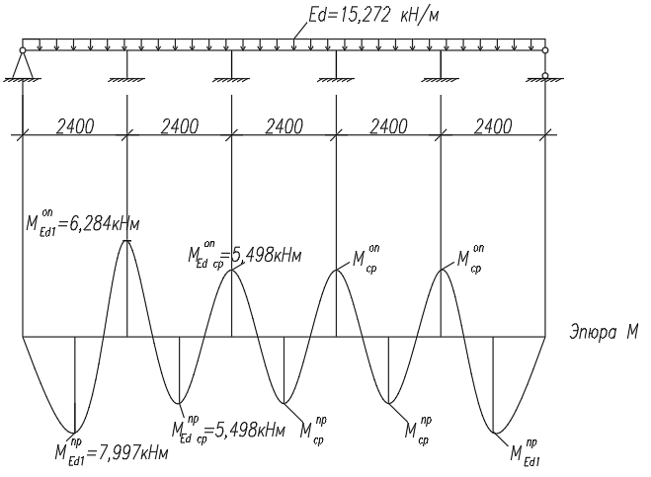

Рисунок 1 – Расчетная схема плиты.

Определяем изгибающие моменты.
- В первом пролете и на первой промежуточной опоре по формуле:
$$М_{Ed1}^{пр}= \frac{E_{d}*l_{eff}^{2}}{11}$$
(6)
Где
$М_{Ed1}^{пр}$– изгибающий момент в первом пролете;
$l_{eff}-$расчетный пролет плиты.
$$М_{Ed1}^{пр}= \frac{15272,4 Н/м*{(2,4м)}^{2}}{11}=7,997 кНм$$
.
- На первой промежуточной опоре по формуле:
$$М_{Ed1}^{оп}= \frac{E_{d}*l_{eff}^{2}}{14}$$
(7)
Где
$М_{Ed1}^{пр}$– изгибающий момент на первой промежуточной опоре;
$l_{eff}-$расчетный пролет плиты.
$$М_{Ed1}^{оп}= \frac{15272,4 Н/м*{(2,4м)}^{2}}{14}=6,284 кНм$$

- В среднем пролете и на средней опоре по формуле:
$$М_{ср}^{пр}=М_{ср}^{оп}= \frac{E_{d}*l_{eff}^{2}}{16}$$
(8)
Где
$М_{ср}^{пр}$– изгибающий момент в среднем пролете;
$М_{ср}^{оп}-$изгибающий момент на средней опоре.
$l_{eff}-$расчетный пролет плиты.
$$М_{ср}^{пр}=М_{ср}^{оп}= \frac{15272,4 Н/м*{(2,4м)}^{2}}{16}=5,498 кНм.$$

4.3 Подбор продольной рабочей арматуры

Защитный слой бетона $c$ определяем по формуле:
$$c=c_{nom}+\frac{∅}{2}$$
(9)
Где
$c_{nom}-$номинальный защитный слой, равный 2 см;
$∅-$диаметр арматурного стержня, равный 0,5 см.
$$c=2см+\frac{0,5см}{2}=2,25см.$$
Определяем относительный статический момент сжатой зоны бетона по моменту $М_{ср}$ = 549800 Н*см, действующему в средних пролетах и на средних опорах, по формуле:
$$α_{Eds}= \frac{M_{Ed}}{α_{cc}*b*d^{2}*f_{cd}}$$
(10)
Где
Значения коэффициента $α_{cc}$ следует принимать для бетона классов по прочности на сжатие не более С50/60 $α_{cc}$ = 0,85.
$b-$ширина, $b=1м;$
$d-$ рабочая высота бетона, определяемая по формуле:
$$d=t-c$$
(11)
Где t – толщина плиты, равная 7 см для промышленного здания;
$$d=7см-2,25см=4,75см.$$
$f_{cd}-$расчетное сопротивление бетона сжатию для железобетонных и предварительно напряженных конструкций, для бетона класса С20/25 равен $1333 H/{см}^{2}$.
$$α_{Eds}= \frac{549800 Н*см}{0,85*100см*{(4,75см)}^{2}*1333 H/{см}^{2}}=0,215.$$

Требуемая площадь растянутой арматуры определяется:
$$A_{s1}=\frac{ω*b*d*α_{cc}*f_{сd}}{σ_{sd}}$$
(12)
Здесь по таблице В.1 приложения В НТП РК 02-01-1.1-2011 для нормального бетона находим ≤ C50/60 → $σ_{sd}$ → $ω$.
$σ_{sd}$ = 434,8 МПа = 43480 $H/{см}^{2}$;
При $α_{Eds}$ = 0,21 → $ω$ = 0,2468;
При $α_{Eds}$ = 0,22 → $ω$ = 0,2613;
При помощи интерполяции получаем $ω=0,25405$ для $α_{Eds}$ = 0,215.
$$A_{s1}=\frac{0,25405*100см*4,75см*0,85*1333H/{см}^{2}}{43480 H/{см}^{2}}=3,14 {см}^{2}.$$

Пользуясь сортаментом арматуры [2], по $A_{s1}$ находим количество стержней, диаметр и площадь арматуры:
$С_{1}$: $16∅5мм$, $A_{s }=1,96{ см}^{2}+1,18{ см}^{2}$= 3,14${ см}^{2}$.

Поскольку основную сетку устанавливаем по всей плите, в том числе в крайних пролетах и на первых промежуточных опорах, то определеям момент $∆М$ в крайних пролетах и на первых промежуточных опорах, действующих сверх $M_{Ed}$, по формуле:
$$∆М= М_{1}^{пр}-М_{Ed}$$
(13)
Где
$М_{1}^{пр}$ – изгибающий момент в первом пролете;
$М_{Ed}$ – фактический момент, равный 549800 Н*см;
$∆М=799700 Н*см-549800 Н*см=249900 Н*см$.

Определяем требуемое армирование дополнительной сетки, устанавливаемой сверх основной в крайних пролетах и над первыми промежуточными опорами плиты на второстепенной балке, используя вышеприведенный алгоритм.
Определяем относительный статический момент сжатой зоны бетона по моменту $∆М=249900 Н*см$ по формуле (10):
$$α_{Eds}= \frac{249900 Н*см }{0,85*100см*{\left(4,75см\right)}^{2}*1333H/{см}^{2}}=0,0978.$$

Определяем требуемую площадь растянутой арматуры по формуле (12):
По таблице В.1 приложения В [1] для нормального бетона находим ≤ C50/60 → $σ_{sd}$ → $ω$.
$σ_{sd}$ = 434,8 МПа = 43480 $H/{см}^{2}$;
Методом интерполяции получаем $ω=0,1043$ для $α_{Eds}$ = $0,0978$.
$$A_{s1}=\frac{0,1043*100см*4,75см*0,85*1333H/{см}^{2}}{43480 H/{см}^{2}}≈1,26 {см}^{2}.$$
По сортаментом арматуры [2] по $A_{s1}$ находим количество стержней, диаметр и площадь арматуры:
$С_{2}$: $10∅4мм$, $A_{s }=$1,26${ см}^{2}$.

Список использованной литературы

- НТП РК 02-01-1.1-2011
- Сортамент арматуры по ГОСТ 5781-82
- Байков В.Н., Сигалов Э.Е. «Железобетонные конструкции». Общий курс. Учебное пособие для ВУЗов. СН 1985 – 728с.

